Открытие лагерной смены в детском пришкольном лагере «Росинка»
Цель: Выстраивание отношений внутри нового коллектива,
Содействие общению между детьми.
Задачи: познакомить детей к распорядку дня в летнем пришкольном лагере;
Сплотить детей между собой;
Привить детям чувство сопричастности к происходящему в лагере;
Заинтересовать детей событиями, происходящими в лагере.

Ход мероприятия
Добрый день, дорогие друзья! Очень радостно видеть такие замечательные лица. Пожалуйста, повернитесь к своему левому соседу, все-все, и улыбнитесь ему, теперь – к правому соседу и тоже улыбнитесь. Отлично!

А сейчас мы с вами проверим, все ли здесь собрались. И делать это мы будем следующим образом. Я вам говорю: «Ветер дует на девочек - и они дружными аплодисментами приветствует всех нас. Итак, попробуем: .
Замечательно! Теперь мы все в сборе и я могу поздравить вас всех с праздником, началом замечательного отдыха. И от всей души желаю вам самых светлых дней.
Давайте познакомимся друг с другом. Предлагаю поиграть в игру «Знакомство». Я называю имена, и все ребята с этими именами выполняют определенное задание.
Кати, Маши - покажитесь;
Пети, Саши- улыбнитесь
Леры, Даши - наклонитесь;
Данилы, Серёжи - отзовитесь;
Никиты, Насти - потянитесь;
Ксюши, Миши - причешитесь;
Максимы и Димы - похлопайте;
Артёмы и Тани - потопайте;
Алины и Полины - попрыгайте;
Кого не назвала - помашите рукой и крикните «УРА»
А теперь познакомимся с руководством лагеря и воспитателями. Слово предоставляется начальнику лагеря …
Праздник мы сейчас откроем,
Чудо-игры здесь устроим.
Повернитесь все друг к другу,
И пожмите руки другу.
Руки вверх все поднимите
И вверху пошевелите.
Крикнем весело: "Ура!"
Игры начинать пора!!!
Вы друг другу помогайте,
На вопросы отвечайте
Только "Да" и только "Нет"
Дружно дайте мне ответ:
Если "нет" вы говорите,
То ногами постучите,
Если говорите "Да"-
В ладоши хлопайте тогда.
В школу ходит старый дед.
Это правда, дети?.. (Нет - дети стучат ногами).
Внука водит он туда?
Отвечайте дружно... (Да - хлопают в ладоши).
Лед - замерзшая вода?
Отвечаем дружно… (Да).
После пятницы - среда?
Дружно мы ответим... (Нет).
Ель зеленая всегда?
Отвечаем, дети... ( Да).
А июнь - месяц веселый?.. ( Да)
Ждут вас игры и приколы?.. ( Да)
С юмором у вас в порядке?.. (Да)
Сейчас мы делаем зарядку?.. (Нет)
Танцуем вприсядку?.. (Нет)
Может играем в кричалку?.. (Да)
Игра "Кто сказал?"
Сейчас мы с вами попробуем составить стихотворение.
Я буду начинать, а вы должны продолжать и в рифму называть животное.
«Прекрасный день», -сказал….(олень, тюлень)
«Но дождь пойдет»,- сказал… (енот, удод)
«Тут нет, мой друг»,- сказал (верблюд)
«Пойду в вагон»,- ворчит ….(питон)
«Не торопись»,- сказала….(рысь)
«А я боюсь», -захныкал ……(гусь)
« Ты всех смешишь»,- сказала…(мышь)
«Игре конец»,- сказал ..(скворец)

А теперь подойдите ко мне и закрытыми глазами выберите себе 1 фигурку. Дети берут фигурки. Затем по цвету фигур делятся на 4 команды. Каждая команда определённого цвета. (синий, красный, жёлтый, зелёный) У каждой команды – маршрутный лист.

1 задание. Придумать название команды, но такое, чтобы соответствовало вашему цвету. Например, белый – белые ромашки, чёрный – чёрные коты и т. д.
Выбрать командира.
Маршрутные листы:
Синие - 1, 2, 3, 4
Красные – 2, 3, 4, 1
Жёлтые – 3, 4, 1, 2
Зелёные – 4, 1, 2, 3

1 Станция
ШИФРОВАЛЬЩИКИ
 | 1 | 2 | 3 | 4 | 5 | 6 | 7 | 8 | 9 | 10 | 11 | 12 | 13
 | г | д | е | и | й | к | л | м | н | о | р | т | ь

7,3,12,9,4,5 2,3,9,13 1,10,2 6,10,11,8,4,12

Летний день год кормит.
_____________________________________________________________

 | 1 | 2 | 3 | 4 | 5 | 6 | 7 | 8 | 9 | 10 | 11 | 12 | 13
 | а | д | е | и | л | н | о | с | т | у | х | ц

11,10,2,7 5,3,9,7 , 3,8,5,4 8,7,5,6,12,7 6,3,9,10

Худо лето, если солнца нету.
______________________________________________________

 | 1 | 2 | 3 | 4 | 5 | 6 | 7 | 8 | 9 | 10 | 11 | 12 | 13
 | а | б | д | е | з | и | л | м | о | п | р | с | т

7,4,13,9 12,9,2,6,11,1,4,13 . 1 5,6,8,1 10,9,3,2,6,11,1,4,13

Лето собирает, а зима подбирает.
_________________________________________________________

 | 1 | 2 | 3 | 4 | 5 | 6 | 7 | 8 | 9 | 10 | 11 | 12 | 13
 | а | д | е | з | и | л | м | н | о | с | т | у | ы

12 4,5,7,13 10 6,3,11,9,7 10,6,1,2,12 8,3,11,12

У зимы с летом сладу нету.

2 станция
МАЛЕНЬКИЙ ЭКЗАМЕН
Каждой команде задаётся 12 вопросов. Ведущий считает, сколько правильных ответов дала команда.

1. Может ли страус назвать себя птицей? (Нет, так как не умеет говорить)
2. Кто говорит на всех языках? (Эхо)
3. Что с земли легко поднимешь, но далеко не закинешь? (Пух)
4. У семи братьев по 1 сестрице. Сколько всего детей? (8 детей: 7 братьев и 1 сестра)
5. Каких камней нет в море? (Сухих)
6. Из какой посуды нельзя поесть? ( Из пустой)
7. Два раза родится, один раз умирает? (Курица или любая птица)
8. Спрыгнуть с него на ходу можно, а вскочить в него на ходу нельзя? (Самолет)
9. На какое дерево садится ворона во время дождя? ( На мокрое)
10. Что можно видеть закрытыми глазами? (Сон)
11. Сколько горошин может войти в обыкновенный стакан? (Сами они войти не могут)
12. Можно ли в решете воды принести? (Можно, когда она замерзнет)

Если останется время
ИГРА «Ипподром»
Участники игры выстраиваются (или рассаживаются) в круг.
Ведущий
«Ребята, покажите-ка мне ваши руки и коленки! У всех есть по две руки и две коленки? Тогда начнем! Все мы будем участвовать в скачках на ипподроме. От вас требуется повторять за мной все действия!»
Лошади вышли на старт (стучим вразнобой по коленкам: хлоп-хлоп-хлоп)
Остановились на старте и немного помялись (тихонько хлопаем по коленкам)
На старт, внимание, марш! Итак, гонка началась! (быстро и громко хлопаем по коленкам)
Перед нами участок с барьерами (периодически поднимаем руки, как будто зависая над барьерами)
Впереди каменная мостовая (стучим кулаками по груди)
Потом бежим по болоту (дергаем себя за щеки)
А теперь бежим по песочку (трем ладонями друг об друга)
А вот и финишная прямая (стучим очень быстро)
Ура!
3 станция
ПЕРЕКРЁСТОК
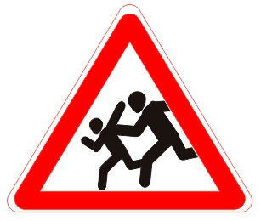
Как называются эти знаки
- ДЕТИ
- ОСТОРОЖНО, ДЕТИ
- ДЕТИ ИДУТ В ШКОЛУ
- ПЕРЕХОД ЧЕРЕЗ ДОРОГУ ЗАПРЕЩЁН

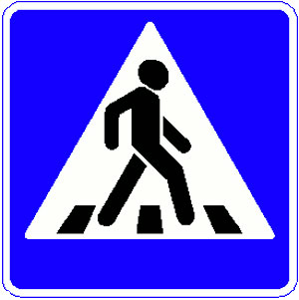
ПЕРЕКРЁСТОК
2) ПЕШЕХОДНЫЙ ПЕРЕХОД
3) ПЕРЕХОД ЗАПРЕЩЁН
4) ОСТОРОЖНО, ПЕШЕХОД

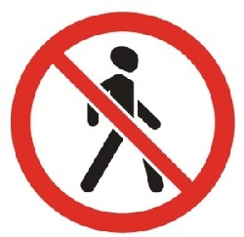
ПЕШЕХОЖНЫЙ ПЕРЕХОД
- ДВИЖЕНИЕ ПЕШЕХОДОВ ЗАПРЕЩЕНО
- ДВИЖЕНИЕ АВТОМОБИЛЕЙ ЗАПРЕЩЕНО
- ПРОЕЗД ЗАКРЫТ

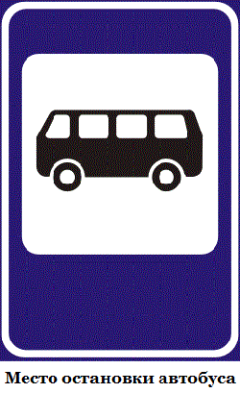
- СТОЯНКА ЗАПРЕЩЕНА
- МЕСТО ОСТАНОВКИ АВТОБУСА
- МЕСТО ОСТАНОВКИ ТРАМВАЯ
- ПРОЕЗД НА ВЕЛОСИПЕДАХ ЗАПРЕЩЁН

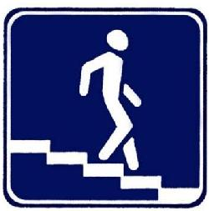
- ПЕШЕХОДНЫЙ ПЕРЕХОД
2) ДВИЖЕНИЕ ПЕШЕХОДОВ ЗАПРЕЩЕНО
3) ПОДЗЕМНЫЙ ПЕРЕХОД
4) ОСТОРОЖНО, ЛЕСТНИЦА

РАЗРЕШЕНО ЕЗДИТЬ ТОЛЬКО НА ВЕЛОСИПЕДАХ
- ВЕЛОСИПЕДНАЯ ДОРОЖКА
- ЗАПРЕЩЕНО ЕЗДИТЬ НА ВЕЛОСИПЕДЕ
- МОЖНО ЕЗДИТЬ НА ВЕЛОСИПЕДЕ

Игра «Светофор»
( Водящий показывает флажки в разной последовательности, дети выполняют действия)
Зеленый - топают ногами,
жёлтый – хлопают руками,
красный – встать, поднять руки вверх.

4 станция СПОРТИВНАЯ

1 задание - попасть мячиком в корзину
2 задание - присесть 10 раз
3 задание - спортивная викторина (см. презентацию)

После прохождения всех станций, дети собираются на линейке и подводятся итоги мероприятия
1.Прочитайте получившиеся пословицы о лете.
2. Разучивание речёвок на зарядку и в столовую

Раз, два! - По порядку...
Три, четыре! - Стройся в ряд!
Три, четыре! - На зарядку!
Раз, два! - Все подряд!

1, 2 – помидоры
3, 4 – огурцы
5, 6 – мы обжоры
7, 8 – молодцы
1, 2 – яблоки
3, 4 – груши
Мы идём в столовую,
Мы хотим покушать!

3 Исполнение песни «Дружба» «гр. Барбарики»

